Universidad autónoma del Cauca

Taller#4 Python ejercicios

Introducción a la programación

Profesor: Cristian Cañar

Sebastian Mateo Serna Ceron

Ingeniera energética

18/11/2024 Popayán, Cauca.

Ejercicio 1:

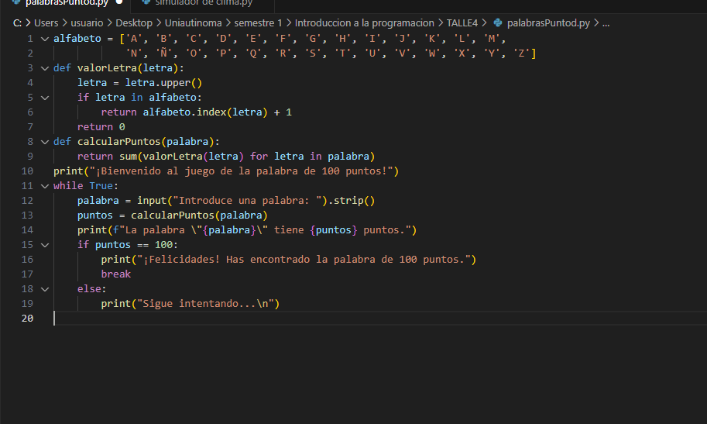

Ejecución:

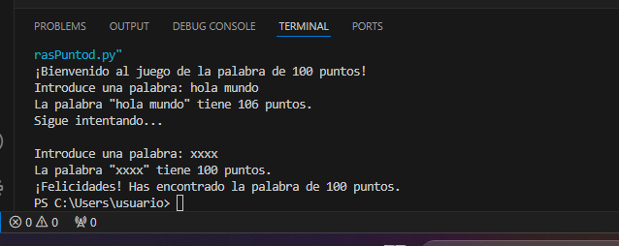

Ejercicio 2:

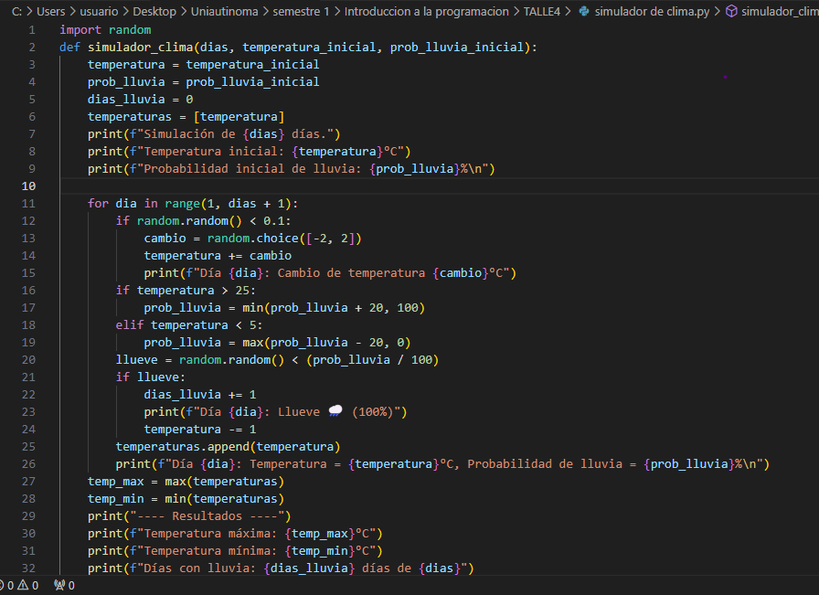

Ejecución:

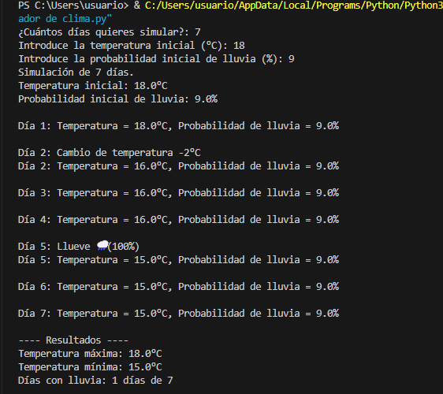

Ejercicio 3:

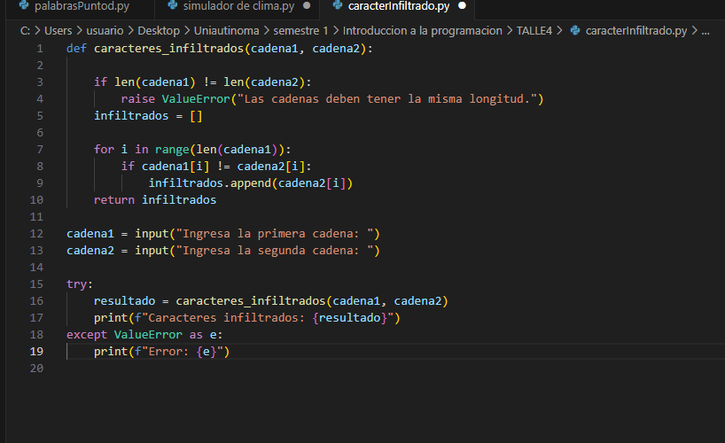

Ejecución:

